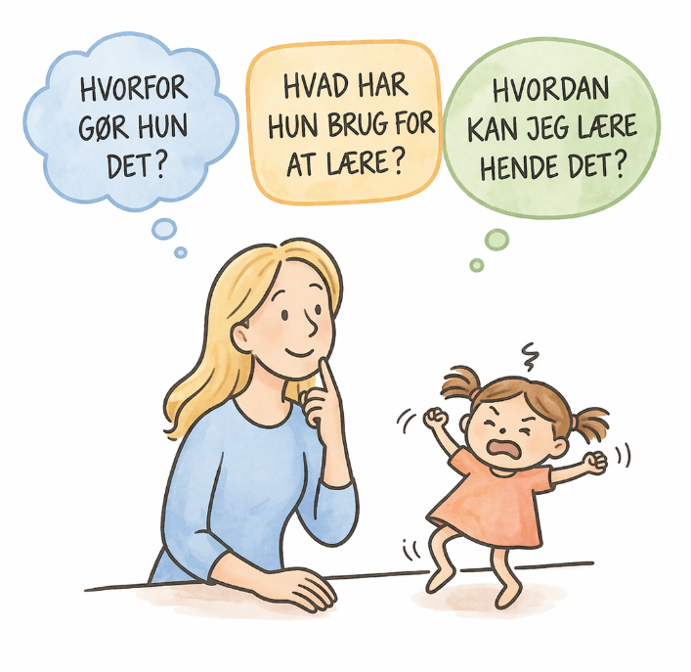
Pædagogisk-didaktisk udviklingsplan

Navn:
Klasse:
Team:
Tovholder:
Dato for opstart:
Skoleår:

Sammenhæng

Hvad går godt/hvornår lykkes vi ift. X?

Hvad presser X?

I hvilke situationer bliver det svært for X/de voksne?

Barnets stemme

Hvad fortæller X om sig selv, hvad går godt, hvad er svært, hvad kunne X ønske sig, hvad kunne føles som en hjælp.

Forældrenes stemme

Hvad oplever forældrene og hvad tænker de kunne være en hjælp for X.

Forældresamarbejde

Hvad har forældrene fokus på hjemme?

Hvad ønsker vi at opnå? (mål)

Vær så konkret som muligt

Hvad gør de voksne for at opnå ovenstående mål?  Kom gerne omkring følgende:  Struktur  (visuel plan, tydelige overgange, forudsigelighed)  Didaktik (opgavenedbrydning, alternative klasseformer, klasseledelse)  Fællesskab  (position og relationer i fællesskabet)  Relation  (positiv og tydelig kontakt samt regulering)  Miljø  (placering, strategiske grupper, pauseaftaler) | På klassen
 | Individ
Opfølgning | Om X uger/måneder:

1.opfølgning

Dato:
Kort status
Hvilke tiltag har haft en effekt?
Hvad ønsker vi fortsat at opnå?
Hvad gør de voksne for at opnå ovenstående?

(Hvad og hvem)
Opfølgning | Om X antal uger/måneder

2.opfølgning

Dato:
Kort status
Hvilke tiltag har haft en effekt?
Hvad ønsker vi fortsat at opnå?
Hvad gør de voksne for at opnå ovenstående?

(Hvad og hvem)
Opfølgning | Om X antal uger/måneder

3.opfølgning

Dato:
Kort status
Hvilke tiltag har haft en effekt?
Hvad ønsker vi fortsat at opnå?
Hvad gør de voksne for at opnå ovenstående?

(Hvad og hvem)
Opfølgning | Om X antal uger/måneder

